

Fácil de leer

Apps útiles para mi vida diaria

Como persona con sordoceguera

Una mujer de cabello negro y liso hasta los hombros, con gafas oscuras y camiseta verde, sostiene un celular con una mano mientras lo toca con el dedo índice de la otra.
Tiene una expresión sonriente y transmite seguridad al usar la tecnología.
La imagen representa a una persona con sordoceguera que utiliza aplicaciones móviles como herramienta de apoyo en su vida diaria.





# ¿Cómo usar este folleto?

Somos Sense Internacional Perú, una organización sin fines de lucro que promueve los derechos y el acceso a la información a las personas con sordoceguera y discapacidad múltiple sensorial.



Esta es una versión de texto de “fácil lectura”. Es probable que no haya información detallada, pero presenta una lista de apps gratuitas útiles para personas con discapacidad visual, auditiva o sordoceguera.



Este folleto de versión “fácil lectura” usa palabras e imágenes sencillas. Algunas personas van a seguir necesitando apoyo para leerlo.

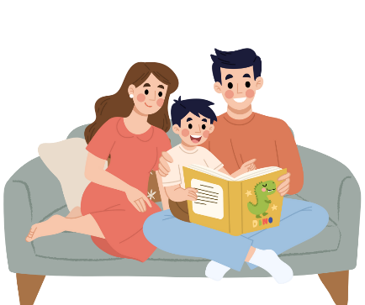

ÍNDICE DE CONTENIDOS

¿Cómo usar este folleto? 2

ÍNDICE DE CONTENIDOS 3

1. ¿Qué son las apps accesibles? 4

2. Apps para leer textos 5

3. Apps para traducir voz 6

4. Apps para conectarte con otros 7

5. ¿Dónde descargar las apps? 8

Para acceder a más recursos para personas con Sordoceguera 9

# 1. ¿Qué son las apps accesibles?

Un hombre de piel clara con barba, cabello corto y camisa celeste está sentado utilizando una línea braille electrónica (dispositivo rectangular con botones y celdas braille).
El hombre tiene una expresión tranquila y sus ojos están cerrados, lo que indica que es una persona con discapacidad visual.
La imagen transmite el uso de tecnología accesible para facilitar la inclusión digital de personas con discapacidad.

Las apps accesibles ayudan a personas con discapacidad visual, auditiva o sordoceguera.

Sirven para leer, escribir, escuchar, hablar o moverse con más autonomía.

Ilustración a color sobre fondo morado.
Dos manos de piel oscura están apoyadas sobre una línea braille electrónica, un dispositivo rectangular de color negro con celdas blancas que muestran puntos en relieve.
Las manos están posicionadas para leer el texto en braille mediante el tacto.
La imagen representa el uso de tecnología accesible para personas con discapacidad visual o sordoceguera.



Puedes usarlas en tu celular o tablet.

Un hombre joven de piel clara con barba, cabello castaño y gafas oscuras sostiene un celular con su mano derecha.
Viste un suéter gris sobre camisa blanca y lleva colgado un bastón blanco, indicando que es una persona con discapacidad visual.
El hombre sonríe mientras interactúa con su dispositivo móvil.
La imagen representa el uso de aplicaciones accesibles en celulares o tablets por parte de personas con discapacidad visual.

# 2. Apps para leer textos

Envision AI: Usa la cámara para leer textos en voz alta. Ideal para leer menús, documentos o carteles.

Una mujer de cabello oscuro y lacio hasta los hombros, con camiseta amarilla, sostiene un celular en una mano mientras enfoca un cartel o documento púrpura que tiene en la otra mano.
Del celular emergen líneas curvas que simbolizan que el dispositivo está emitiendo voz.
La imagen representa el uso de la aplicación Envision AI, que permite a personas con discapacidad visual o sordoceguera leer textos impresos mediante la cámara del celular y la conversión a voz.

Lazarillo App: Te guía por la ciudad usando GPS con voz.

Hecha en Latinoamérica.

Un hombre de piel clara con barba, gafas oscuras y camiseta amarilla sostiene un celular con una mano mientras con la otra lleva un bastón blanco de movilidad.
Del celular salen líneas curvas que simbolizan emisión de voz.
El hombre tiene una expresión de confianza mientras camina.
La imagen representa el uso de la aplicación Lazarillo App, desarrollada en Latinoamérica, que guía con instrucciones de voz a personas con discapacidad visual para movilizarse por la ciudad.

TalkBack: Lector de pantalla que ya viene en Android.

Te dice lo que tocas en el celular.

Un joven de cabello corto y piel clara, con camiseta naranja, sostiene un celular con una mano y lo señala con la otra.
Del celular emergen líneas curvas que indican que el dispositivo está emitiendo audio.
El joven sonríe con los ojos cerrados, en una actitud de concentración.
La imagen representa el uso del lector de pantalla TalkBack, una función integrada en dispositivos Android que describe en voz alta lo que la persona toca en la pantalla, facilitando la navegación a usuarios con discapacidad visual.

# 3. Apps para traducir voz

Una mujer joven de cabello lacio y oscuro, con camiseta blanca, sostiene un celular en la mano.
En la pantalla del celular se visualiza el nombre “Ava” y una transcripción de lo que alguien dice: “Claro, podemos ir a almorzar juntos mañana.”
Junto a ella, aparece un globo de texto verde que dice “Hablamos luego”.
La imagen representa el uso de la aplicación Ava, que convierte en tiempo real el habla en texto, facilitando la comunicación para personas sordas o con pérdida auditiva.

Ava: Convierte lo que otros dicen en texto, en tiempo real. Muy útil para personas sordas o con hipoacusia.

Transcripción instantánea de Google: Transcribe conversaciones automáticamente.

Un hombre de piel clara, barba y cabello castaño corto, viste camiseta blanca y sostiene un celular con la pantalla visible.
En la pantalla se lee: “Transcripción en tiempo real”.
Líneas curvas salen del celular indicando emisión o recepción de voz.
El hombre sonríe, reflejando satisfacción con el uso de la herramienta.
La imagen representa la aplicación de Transcripción instantánea de Google, que convierte en texto lo que se dice en una conversación, facilitando el acceso a la comunicación para personas sordas o con pérdida auditiva.



HearYouNow: Amplifica y transcribe la voz en tiempo real.

Diseñada para personas con pérdida auditiva. Versión gratuita en español disponible para Android.

Ilustración a color con fondo morado.
Un hombre adulto mayor, de cabello canoso, piel clara y gafas, sostiene con una mano un celular cuya pantalla muestra el texto: “Hear You Now” en un globo de diálogo azul.
El hombre viste un suéter verde oscuro y mantiene una expresión serena con los ojos cerrados.
La imagen representa a una persona mayor utilizando la aplicación Hear You Now, que amplifica y transcribe la voz en tiempo real para personas con pérdida auditiva, facilitando la comprensión durante conversaciones.

# 4. Apps para conectarte con otros

Be My Eyes: Te conecta con voluntarios videntes que te ayudan por videollamada.

Una mujer de cabello oscuro y lacio, con camiseta celeste, sostiene un celular con la mano derecha y señala la pantalla con la izquierda.
En la pantalla se ve la imagen de un hombre con gafas oscuras, simulando una videollamada.
Ambos personajes están sonriendo.
La imagen representa el uso de la aplicación Be My Eyes, que conecta a personas con discapacidad visual con voluntarios videntes a través de videollamadas para brindar asistencia visual en tiempo real.



WhatsApp: Muy popular y fácil de usar. Permite mensajes de texto, voz, llamadas y videollamadas. Funciona bien con lectores de pantalla como TalkBack.

Ilustración a color con fondo morado.
Un joven de piel clara con cabello corto, gafas oscuras y camiseta amarilla sostiene un bastón blanco de movilidad con una mano y un celular con la otra.
Lleva audífonos conectados al dispositivo móvil, cuya pantalla muestra el ícono de WhatsApp.
El joven sonríe, transmitiendo seguridad y comodidad con el uso del celular.
La imagen representa a una persona con discapacidad visual utilizando WhatsApp, una aplicación accesible para enviar mensajes de texto y voz, hacer llamadas o videollamadas, y compatible con lectores de pantalla como TalkBack.



Zoom: Permite reuniones virtuales con subtítulos y uso de lengua de señas.

Una mujer de cabello oscuro y lacio, con camiseta amarilla, sostiene un celular en su mano derecha, cuya pantalla muestra el ícono de Zoom.
Con la mano izquierda, realiza el gesto de “ok” con los dedos, que también puede interpretarse como un signo positivo o de accesibilidad.
Ella sonríe mientras observa el teléfono.
La imagen representa el uso de la plataforma Zoom, que permite la inclusión de subtítulos y la participación mediante lengua de señas en reuniones virtuales, promoviendo accesibilidad para personas sordas o con sordoceguera.

# 5. ¿Dónde descargar las apps?

Puedes descargar las apps desde:

* Play Store (Android)
* App Store (iPhone)

Un adolescente de piel clara y cabello rubio, con camiseta amarilla, sostiene un celular y lo observa con atención mientras lo toca con un dedo.
A su lado aparecen los logotipos de Play Store y App Store, representando las tiendas virtuales desde donde se pueden descargar aplicaciones para dispositivos móviles Android o iOS.
La imagen comunica de forma clara que las apps accesibles mencionadas pueden obtenerse fácilmente desde estas plataformas oficiales.



También puedes encontrar enlaces seguros en el:

* [Centro Global de Recursos para Sordoceguera](https://deafblindness.info/es/recursos/)

Una mujer y un hombre de piel morena y cabello oscuro están juntos mirando un celular.
Ambos visten camisetas color naranja y tienen expresiones amables.
El hombre señala la pantalla del teléfono móvil, mientras la mujer lo sostiene.
En la pantalla aparece un documento o texto, representando el acceso a recursos confiables.
La imagen refuerza el mensaje de que el Centro Global de Recursos para Sordoceguera es un espacio seguro donde encontrar información y aplicaciones útiles para personas con sordoceguera.

# Para acceder a más recursos para personas con Sordoceguera

Puedes acceder a nuestro centro de recursos en español a través de este link: <https://deafblindness.info/es/recursos/>

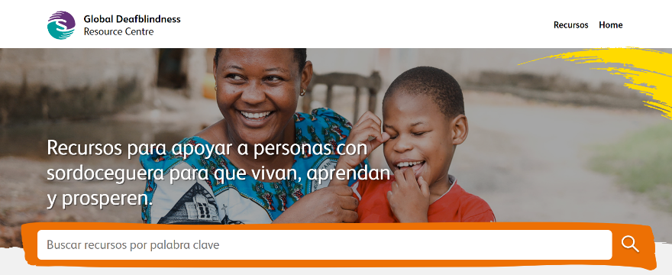



sense@senseintperu.org

+51994668471

Si deseas contactarte con nosotros, nos pondremos en comunicación contigo, por medio del siguiente enlace:

<https://www.senseintperu.org/contactanos/>

También puedes contactarnos por: